Для винеровского СП, с которым мы познакомились раньше, 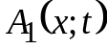=0, 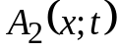=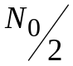, и уравнение (8.1) примет вид
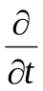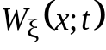=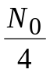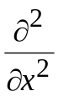, (8.2)
где 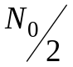 - СПМ нормального белого шума, интегрированием которого получается винеровский процесс. Если при =0 =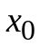, т.е. 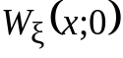=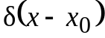, то решением уравнения (8.2) для бесконечного пространства (отсутствие границ) будет 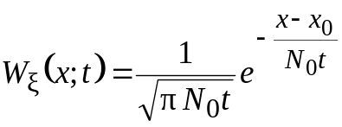.
Контрольные вопросы
1. Дайте определение марковского процесса.
2. Как определяется простая цепь Маркова?
3. Что такое переходная вероятность?
4. Как определяется матрица перехода за 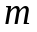 шагов?
5. Что такое финальные вероятности?
6. При каких условиях гауссовский процесс будет также Марковским?
7. Какому уравнению удовлетворяет ПВ диффузионного марковского процесса?
8. Как выглядит уравнение Колмогорова-Чепмена для винеровского процесса? Каким будет его решение?
Глава 9. Прямые способы описания случайных процессов
В рассмотренной выше классификации случайных процессов в основу были положены способы описания, опирающиеся на многомерные распределения значений процесса в различные моменты времени, или их предельную форму – функционалы ПВ. Однако, для многих приложений более продуктивным является способ описания, основанный на непосредственной функциональной связи значений процесса в данный момент времени с его предыдущими значениями, находящимися под действием случайных возмущений. Эта связь может задаваться в виде рекуррентных алгоритмов, разностными, дифференциальными, интегральными уравнениями или их комбинациями и называется прямым способом описания случайного процесса.
Примером прямого описания СП является его моделирование с помощью электронно-вычислительной машины (ЭВМ) с использованием датчиков случайных чисел.
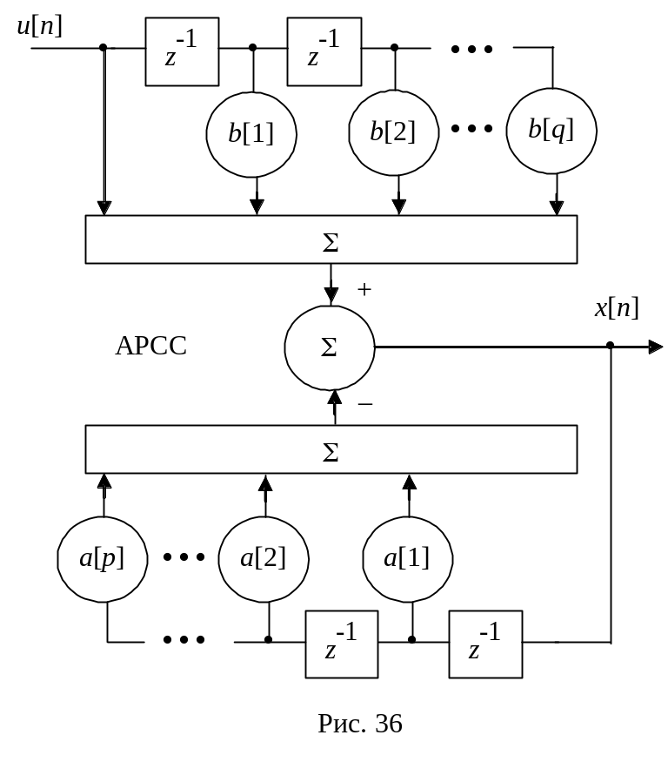Важным примером такого подхода являются случайные процессы, полученные на основе регрессионной модели, называемой также параметрической моделью случайного процесса. Это представление можно интерпретировать, как выход цифрового фильтра, находящегося под действием возбуждающей случайной последовательности, т.е. 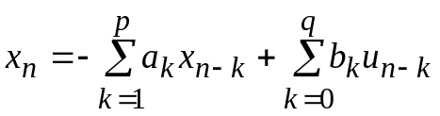, где 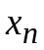 - элементы формируемой случайной последовательности, числа 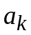 и 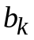 являются параметрами модели, 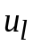 - входная возбуждающая случайная последовательность, в роли которой обычно выступает дискретный нормальный белый шум ( - независимые нормальные случайные величины с нулевым средним значением и дисперсией 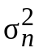).
Если возмущающая последовательность 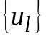 является дискретным белым шумом, то модель называется авторегрессионной – скользящего среднего (АРСС). Числа 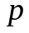 и определяют порядок модели.
Структурная схема формирования случайной последовательности (временного ряда) на основе АРСС приведена на рис. 36. Как это принято, 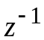 - элемент задержки последовательности на один такт.
Частными случаями АРСС-модели являются модель скользящего среднего (СС), для которой все коэффициенты 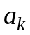 равны нулю, и авторегрессионная (АР) модель, у которой, наоборот, все коэффициенты 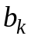, кроме 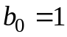, равны нулю. Структурные схемы формирователей последовательностей СС и АР приведены на рис. 37, 38 соответственно.
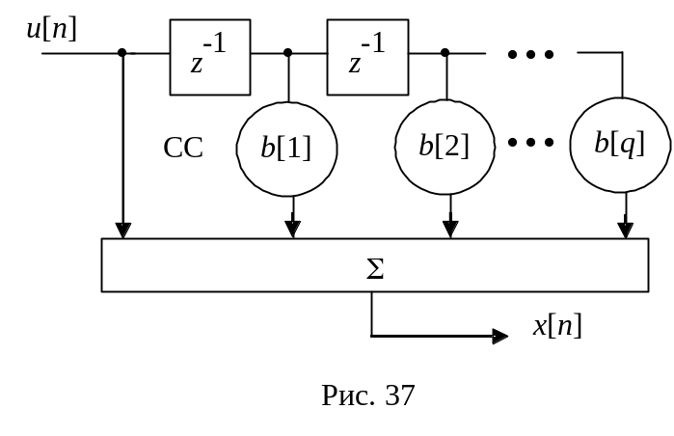Рассмотренные модели формирования случайных последовательностей связаны друг с другом. Так, например, АРСС и СС модели можно записать с помощью АР модели в общем случае бесконечного порядка. Это позволяет использовать большое число эффективных моделей оценивания параметров АР модели с последующим вычислением параметров другой модели. С подробностями можно познакомиться с помощью [14, с. 221].
Одно из важных применений параметрического описания СП состоит в решении задачи оценивания АКФ или СПМ процесса, заданного дискретными отсчетами (случайной последовательности, временного ряда).
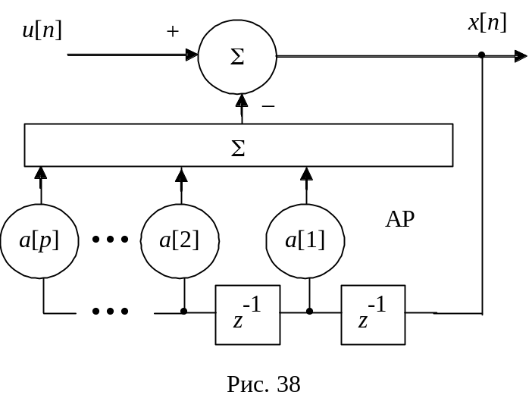Суть метода состоит в подборе порядка модели и её параметров таким образом, чтобы оцениваемая последовательность и последовательность формируемая моделью были бы максимально близки в определенном смысле.
После этого в качестве оценки АКФ или СПМ исходной последовательности используются АКФ или СПМ последовательности, формируемой моделью. Более подробно эти вопросы будут рассмотрены в разделе, посвященном методам оценки характеристик случайных процессов. Здесь же рассмотрим в качестве примера простейшую АР модель первого порядка
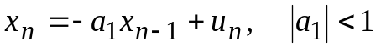.
Можно показать, см. например [15, стр. 575], что для такой последовательности коэффициент корреляции 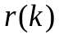 имеет вид 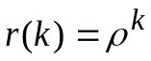, где введено обозначение 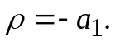
Для СПМ с помощью Z преобразования будем иметь 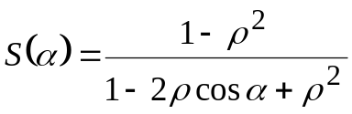, где α – безразмерный аргумент СПМ, 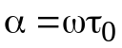, где 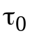 - интервал дискретизации (период, с которым следуют элементы последовательности 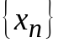). Периодический характер СПМ определяется дискретностью . Дисперсия в установившемся режиме будет равна 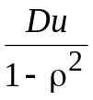, где 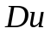 – дисперсия дискретного нормального белого шума 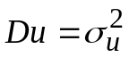. Вид зависимости от k, при 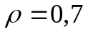, называемой коррелограммом, и спектр приведены на рис. 39.
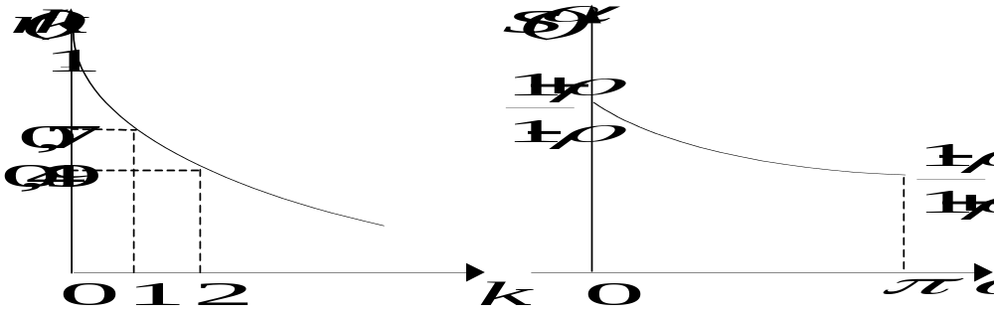
Рис. 39
Отметим, что если возмущающая последовательность 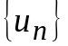 является последовательностью независимых гауссовских СВ с нулевыми средними и дисперсиями 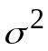, то регрессионная последовательность будет гауссовско – марковской.
Случайные процессы, задаваемые стохастическими дифференциальными или интегральными уравнениями
Рассмотрим дифференциальное уравнение
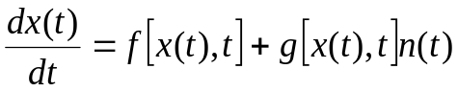 (9.1)
с начальным условием 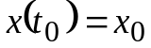, где f и g – детерминированные функции, удовлетворяющие условию Липшица, т.е. для 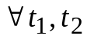
,
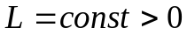, n(t) – нормальный белый шум с нулевым средним значением и 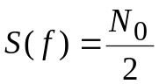. Уравнения, в которые входят белые шумы, или при эквивалентных формах записи и 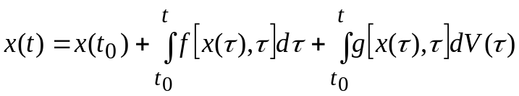, где 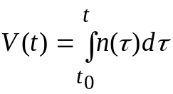– винеровский процесс и называют стохастическими дифференциальными уравнениями (от греческого слова «стохастос» – случай) процесса.
Входящие в эти уравнения выражения типа 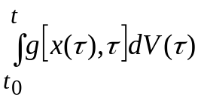, а также интегралы вида 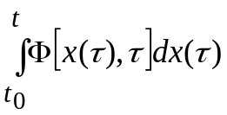, 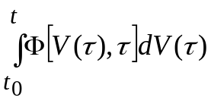 называются стохастическими интегралами, если Φ – непрерывно дифференцируемая функция своих аргументов, х(τ) – диффузионный марковский процесс с коэффициентами сноса A₁(x,t) и диффузии A₂ (x,t), непрерывными по обоим аргументам. Строгая математическая теория стохастических интегралов была создана японским математиком К. Ито и развита отечественным ученым Р.Л. Стратоновичем. Не останавливаясь на математических деталях определения стохастических интегралов [5], сформулируем теорему Дуба [16], определяющую класс систем первого порядка, выходные процессы которых являются марковскими дифференциальными процессами.
Случайный процесс x(t), заданный стохастическим уравнением (9.1) является марковским.
При этом коэффициенты сноса и диффузии в прямом уравнении Колмогорова или уравнении Фокера – Планка (8.1) определяются как 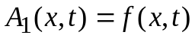 и 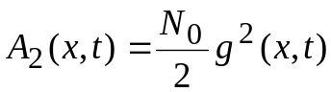, где обозначено x=x(t). При этом стохастические дифференциальные уравнения (9.1) понимаются в смысле Ито [15].
При описании стохастической динамики реальных систем, на вход которых действуют достаточно гладкие (дифференцируемые) случайные процессы, замена входного процесса нормальным белым шумом с соответствующим значением СПМ 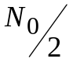, будет корректной при использовании симметризированной формы стохастического дифференциального уравнения (по Стратоновичу).
Применительно к уравнению (10.1) это даст следующие выражения для коэффициентов сноса 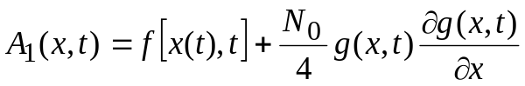 и диффузии .
Как видно, различие в интерпретации стохастического интеграла (в смысле Ито или смысле Стратоновича) сказывается лишь на значении коэффициента сноса. Если коэффициенты сноса и диффузии не зависят от времени, то стационарная ПВ может быть найдена как решение обыкновенного дифференциального уравнения первого порядка.
Рассмотрим примеры.
1. Винеровский процесс.
Для винеровского процесса уравнение (10.1) имеет вид
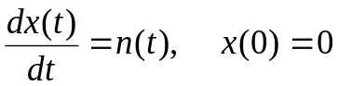,
где n(t) – нормальный белый шум.
Коэффициенты диффузии и сноса равны соответственно 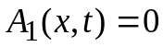 и 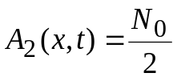, а уравнение Фокера – Планка имеет вид
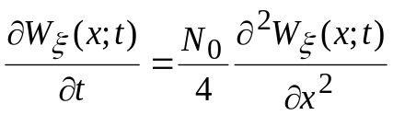
Его решением, как уже отмечалось выше, будет
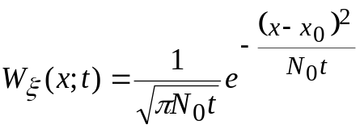
2. Интегрирующая RC цепь под действием нормального «белого» шума.
Дифференциальное уравнение для данной цепи имеет вид
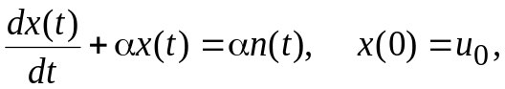
где 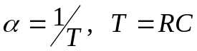 – постоянная времени цепи. Это линейное неоднородное уравнение имеет решение 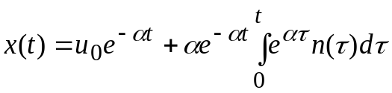.
Заметим, что как линейное преобразование гауссовского процесса n(t), x(t) будет также гауссовским процессом.
Его математическое ожидание 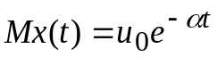, так как 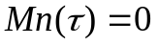.
Аналогично нетрудно показать (сделать самим), что дисперсия 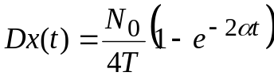, а корреляционная функция 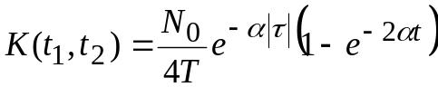, где 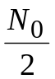 – СПМ нормального белого шума, а 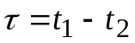, 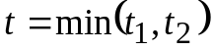.
Как видно из приведенных выражений процесс становится становится стационарным лишь в установившемся режиме, при 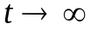.
Уравнение Фокера – Планка для данного процесса имеет вид
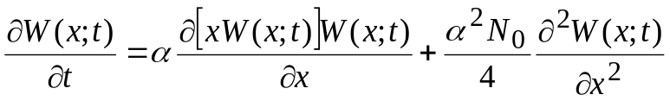.
Его решением будет нормальное распределение вида
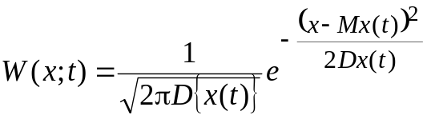
На рис. 41 представлена динамика изменения 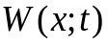 с течением времени.
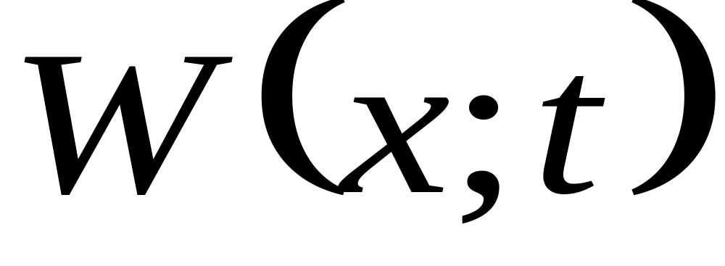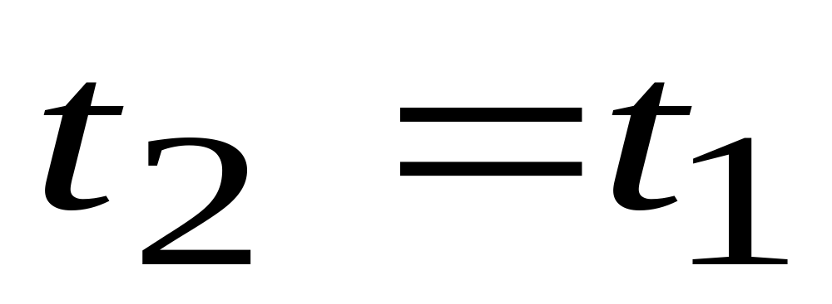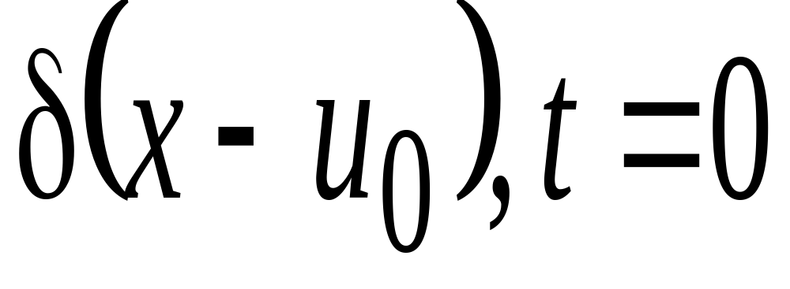
~
t = ∞
0
u₀
Рис. 40
В рассмотренных примерах стохастическое уравнение, формирующее процесс, было линейным и в силу этого сформированный процесс являлся гауссово-марковским.
Если уравнение (10.1) нелинейно, то процесс, оставаясь марковским, гауссовским уже не будет.
Например, если стохастическое уравнение имеет вид [17],
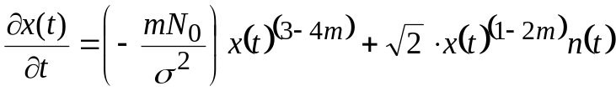,
где 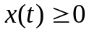, 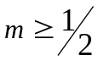, то стационарное распределение будет являться распределением Накагами
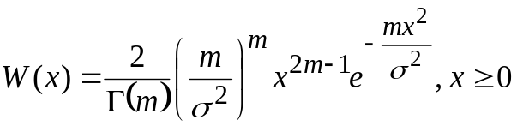,
которые часто используются для описания амплитудных флуктуаций сигнала после прохождения турбулентной среды.
При m=1 распределение Накагами переходит в релеевское с параметром 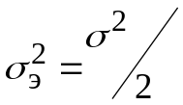.
Контрольные вопросы
1. Что из себя представляют прямые способы описания СП?
2. Что называется регрессионной или параметрической моделью СП?
3. Рассмотрите модель авторегрессии – скользящего среднего (АРСС) и ее частные случаи.
4. Опишите свойства процессов, задаваемых стохастическими дифференциальными уравнениями.
5. Как выглядит стохастическое уравнение для винеровского процесса?
6. Проанализируйте с позиций стохастических уравнений действие нормального «белого» шума на интегрирующую RC-цепь.

